2016年8月11日 尾形記念木曜コンサート
ボニとシュタージの再会♪
大石洋史（バリトン）、今野絵理香（ソプラノ）、富永有里乃（ピアノ）、佐藤智恵（ソプラノ)
～ご挨拶～
本日はご来場誠にありがとうございます。
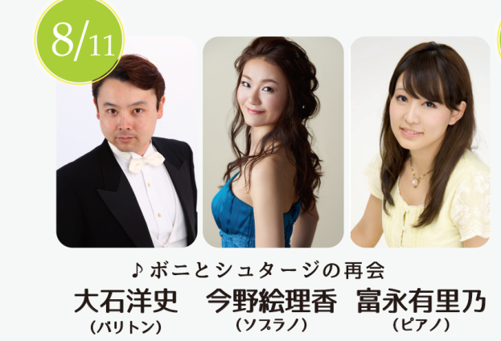
今年から初めての山の日に、大切なお時間を割いてこのスタジオに足を運んで下さるお客様方に、心よりお礼申し上げます。

本日は第14回目、八月第三週目となる尾形記念木曜コンサートです。今日は今年大好評の舞台「チャールダーシュの女王」の中の人気組「ボニとシュタージ」の再登場です。どうぞごゆっくりお楽しみくださいませ。

～ＰＲＯＧＲＡＭ～
・J. シュトラウス2世：オペレッタ「こうもり」より“ チャールダーシュ”
・E．カールマーン：オペレッタ「チャールダーシュの女王」より
“ハイヤ、ハイヤ、山こそ我が故郷”
“独身万歳”
“それが愛”
・F.レハール：オペレッタ「メリーウィドウ」より“ワルツ”

休憩 15分
・G. ドニゼッティ：オペラ「ドン・パスクワーレ」より“準備は出来たわ！”
・吉松隆：3つのワルツより“緑のワルツ”
・木下牧子：ひばり
・木下牧子：ロマンチストの豚
・中田喜直：木兎
・S.グノー：オペラ「ファウスト」より“宝石の歌”
・R.レオンカヴァッロ：オペラ「パリアッチ」より“ネッダ！ シルヴィオ、こんな時に”

主催 Musica Celeste（ムジカ・チェレステ）
東京都渋谷区松濤１丁目８−１６ アトラス松濤3階
チェレステ・スタジオ松濤
http://musica-celeste.com
大石洋史（バリトン）
長崎県出身。昭和音楽大学卒業、同大学院オペラ専攻修了。日伊声楽コンコルソファイナリスト。イタリア声楽コンコルソ金賞・聴衆賞受賞。全日本彩明ムジカコンコルソ第1位。長江杯国際音楽コンクール最高位。川崎市・瀋陽市交流30周年記念コンサート等多数の演奏会に出演。文化庁人材育成オペラ公演｢魔笛｣パパゲーノ役でも好評を博す。2014年に、1stCDアルバム｢Message｣をリリース。昭和音楽大学講師。日伊音楽協会会員。藤原歌劇団団員。

今野絵理香（ソプラノ）
国立音楽大学卒業。同大学院修士課程声楽専攻オペラコース修了。東京二期会オペラ研修所マスタークラス修了。同時に優秀賞を受賞し、新進声楽家の夕べに出演。『多摩フレッシュ音楽コンサート』にて最優秀賞受賞。昨年、二期会ニューウェーブ・オペラ劇場《ジューリオ・チェーザレ》セスト役で二期会デビューした他、現在、オペラやミュージカル、様々なコンサートに出演し活躍の幅を広げている。二期会会員。

富永有里乃（ピアノ）
国立音楽大学音楽教育学科卒業。コレペティートルコース、ピアノ指導者コースを修了。様々な学内演奏会や読売新人演奏会等に伴奏で出演。日本大学大学院芸術学研究科博士前期過程ピアノ専攻修了。修了演奏会出演。在学時より、声楽・器楽伴奏、ピアノ・合唱指導、音楽療法・リトミック助手、編曲等、積極的に活動。BGMやイントでの演奏を多数努め、PA、幼児教育にも携わっいる。ピュアメロディー認定講師。cafetalk音楽講師。

佐藤智恵（ソプラノ）
株式会社ムジカ・チェレステ代表取締役。チェレステ・スタジオ松濤オーナー。東京音楽大学卒業、同大学院科目等履修生（声楽） 修了。イタリア、日本、ドイツ、フランスの歌曲、オペラ、オペレッタを中心に、ミュージカルや映画音楽などのジャンルも幅広くレパートリーにもつ。これまでに「ウエストサイドストーリー」マリア、「エリザベート」タイトルロール、「フィガロの結婚」スザンナ、「コジ ファン トゥッテ」デスピーナ、「愛の妙薬」アディーナ、「ルクセンブルク伯爵」ジュリエッタ等を演じる。カーネギーホール ロナルド・オー・ペレルマン・ステージにデビュー。愛らしい舞台姿と透明感のある歌声、心に響く歌唱は、多くの観客を魅了している。エンターテインメント・クラシックの常設劇場設立を目指す。歌って踊って演技ができ企画・プロデュースもできるエンターテインメント・クラシック歌手。
HP：http://sato-chie.com/

ご来場誠にありがとうございました。
皆様が素敵な初夏をお過ごしになれますよう心よりお祈りしております。

